CAP定理（CAP theorem），又被称作布鲁尔定理（Brewer’s theorem），它指出对于一个分布式计算系统来说，不可能同时满足以下三点:

* **一致性(Consistency)** (所有节点在同一时间具有相同的数据)
* **可用性(Availability)** (保证每个请求不管成功或者失败都有响应)
* **分隔容忍(Partition tolerance)** (系统中任意信息的丢失或失败不会影响系统的继续运作)

CAP理论的核心是：一个分布式系统不可能同时很好的满足一致性，可用性和分区容错性这三个需求，最多只能同时较好的满足两个。

因此，根据 CAP 原理将 NoSQL 数据库分成了满足 CA 原则、满足 CP 原则和满足 AP 原则三 大类：

* CA - 单点集群，满足一致性，可用性的系统，通常在可扩展性上不太强大。
* CP - 满足一致性，分区容忍性的系统，通常性能不是特别高。
* AP - 满足可用性，分区容忍性的系统，通常可能对一致性要求低一些。

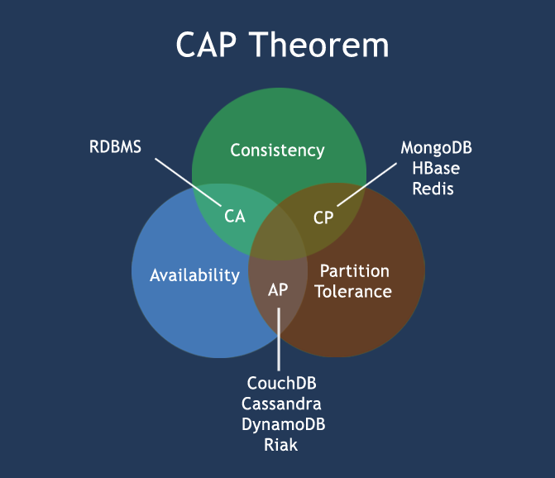

MongoDB 是由C++语言编写的，是一个基于分布式文件存储的开源数据库系统。

在高负载的情况下，添加更多的节点，可以保证服务器性能。

MongoDB 旨在为WEB应用提供可扩展的高性能数据存储解决方案。

MongoDB 将数据存储为一个文档，数据结构由键值(key=>value)对组成。MongoDB 文档类似于 JSON 对象。字段值可以包含其他文档，数组及文档数组。